Отчёт к 5 этапу проекта

Добавление к сайту оставшихся элементов

Сидорова Наталья Андреевна

Содержание

# 1 Цель работы

Добавить к сайту все остальные элементы.

# 2 Задание

1. Сделать записи для персональных проектов.
2. Сделать пост по прошедшей неделе.
3. Добавить пост на тему “Языки научного программирования”.

# 3 Теоретическое введение

Сайт – это совокупность веб-страниц, объединённых под общим доменом и связанных ссылками, тематикой и дизайнерским оформлением. Мы создали статический сайт с помощью Hugo. Hugo — генератор статических страниц для интернета.

В этом этапе проекта я напишу пост про языки научного программирования. научный язык программирования - это язык, который разработан и оптимизирован для использования математических формул и матриц .

# 4 Выполнение лабораторной работы

Добавила пост по прошедшей неделе (рис. 1).

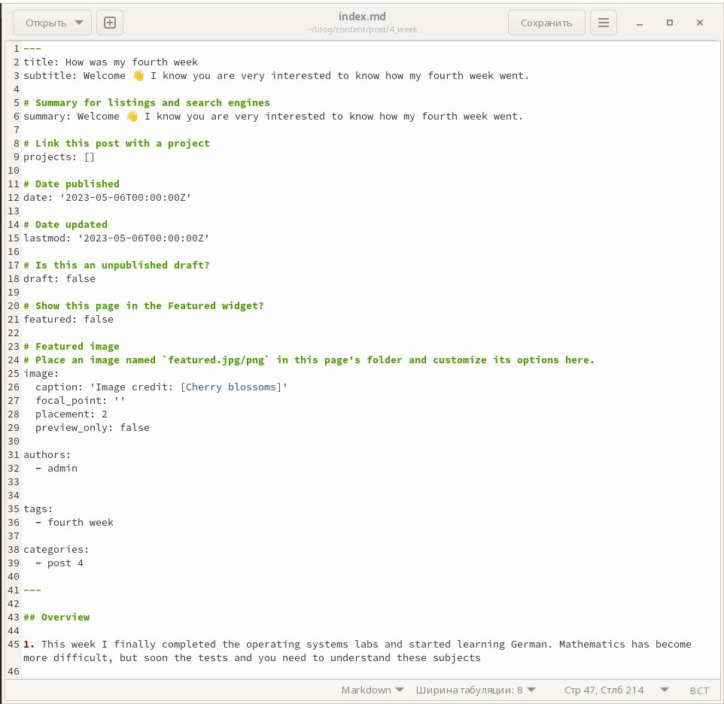

Figure 1: пост в маркдауне

Добавила пост на тему “Языки научного программирования” (рис. 2).

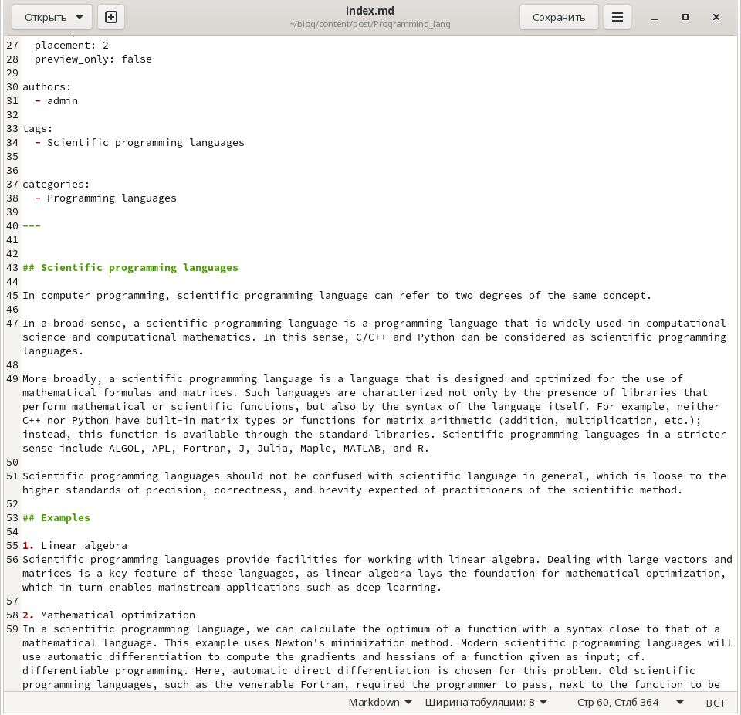

Figure 2: пост в маркдауне

Добавила посты на сайт (рис. 3).

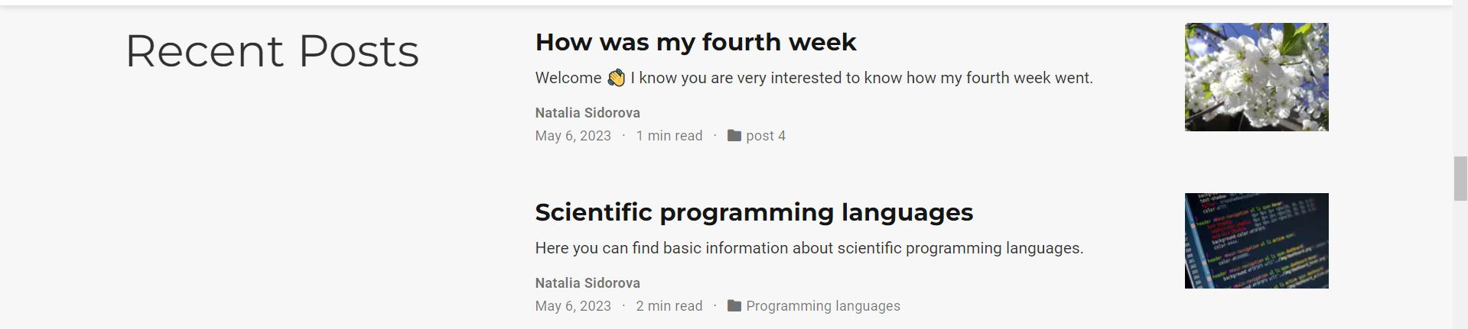

Figure 3: Посты на сайте

# 5 Выводы

В процессе выполнения этого этапа индивидуального проекта я продолжила редактирование своего научного сайта. Научилась добавлять записи для персональных проектов.

# Список литературы